**VS安装包和安装教程视频**

**链接：http://pan.baidu.com/s/1kVaED5H 密码：nwjq**

**U盘偷猎者**

**链接：http://pan.baidu.com/s/1bp2Fk6b 密码：uqnz**

**网络游戏辅助开发**

**链接：http://pan.baidu.com/s/1eSBw7qM 密码：53nh**

**远程监听**

**链接：http://pan.baidu.com/s/1mi5KAHM 密码：usp6**

**X帝国文字雨屏幕保护程序开发**

**链接：http://pan.baidu.com/s/1pLv5nZX 密码：sd04**

**开心消消乐（1）**

**链接：http://pan.baidu.com/s/1hrTtl9U 密码：cdw1**

**开心消消乐（2）**

**链接：http://pan.baidu.com/s/1hrO95go 密码：sgvi**

**开发第一个病毒**

**链接：http://pan.baidu.com/s/1eScQJ7O 密码：2svl**

**恶作剧之电脑无限关机**

**链接：http://pan.baidu.com/s/1dFxR0tV 密码：vg9e**

**动态获取验证码**

**链接：http://pan.baidu.com/s/1c1BQzJi 密码：sov8**

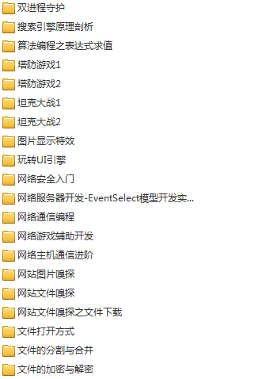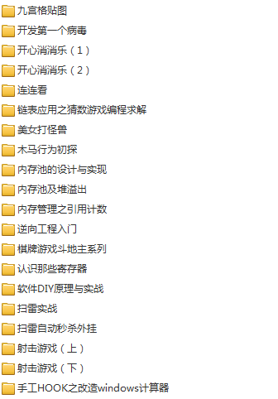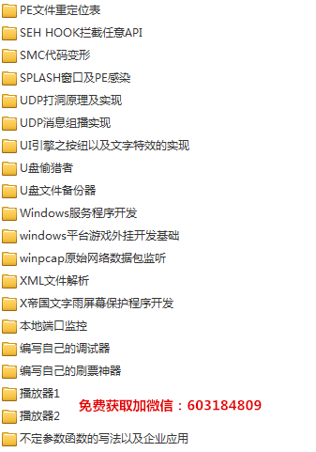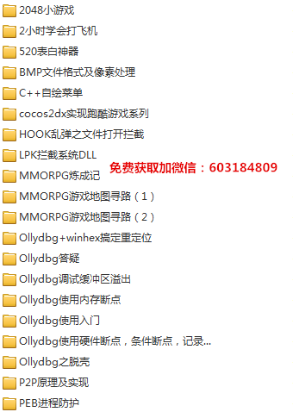**朋友圈更新，想要学习可以直接加我微信：603184809**

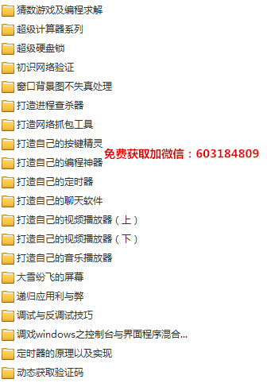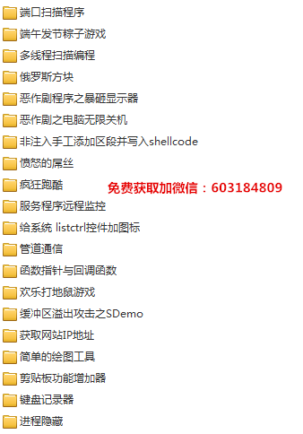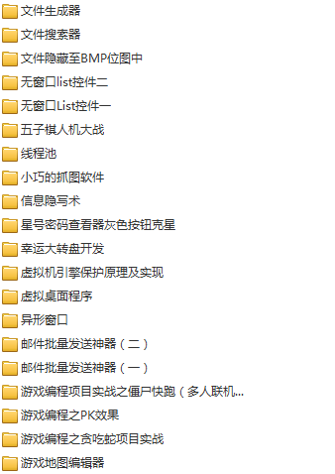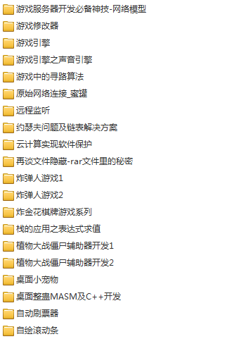**朋友圈更新，想要学习可以直接加我微信：603184809**